ОТЧЁТ
по результатам школьного этапа
Всероссийской предметной олимпиады школьников 2023 года
по МБОУ «Красноясыльская ООШ»

№ | ФИ участника | Класс | Предмет | Баллы | Статус
1 | Чащина Ксения | 6 | Литература | 29 | Призёр
2 | Южанинов Игорь | 7 | Литература | 21 | Призёр
3 | Овчинникова Диана | 8 | Литература | 23 | Призёр
4 | Чащина Ксения | 6 | Обществознание | 19 | Призёр
5 | Южанинов Игорь | 7 | Обществознание | 37 | Призёр
6 | Рогожников Денис | 6 | Английский язык | 18 | Призёр
7 | Рузавин Максим | 6 | История | 33 | Призёр
8 | Чащина Ксения | 6 | История | 29 | Призёр
9 | Батуева Софья | 5 | Технология | 27 | Призёр
10 | Овчинникоа Елена | 5 | Технология | 39 | Победитель
11 | Чащина Ксения | 6 | Технология | 29 | Призёр
12 | Овчинникова Елена | 5 | Русский язык | 22 | Призёр
13 | Южанинов Игорь | 7 | Русский язык | 30 | Победитель
14 | Овчинникова Диана | 8 | Русский язык | 42 | Победитель
15 | Рогожникова Надежда | 9 | Русский язык | 32 | Победитель
16 | Чащина Ксения | 6 | География | 29 | Призёр
17 | Шалковский Сергей | 9 | География | 30 | Призёр
18 | Якунина Алёна | 9 | География | 31 | Призёр

27.10.2023г.
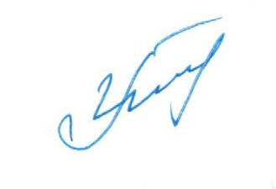

Куратор школьного этапа: М.В. Умпелева

